CHƯƠNG I: HỆ THỨC LƯỢNG TRONG TAM GIÁC VUÔNG
Họ tên: ………….………………………..…..……………… Lớp: 9A1/9A2 …... Ngày: …. / … / 20….
KIỂM TRA CHƯƠNG I
Phần I: (3,0 điểm) Trắc nghiệm:
Câu 1: Căn bậc hai số học của 16 là :
A. 4 và - 4 B. 4 C. - 4 D. 8 và – 8
Câu 2: Điều kiện xác định của biểu thức 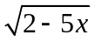 là :
A. 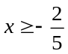; B. 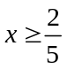; C.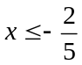; D. 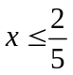
Câu 3: Phép so sánh nào sau đây là sai ?
A. 2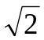 >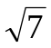. B. 3 < 2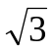. C. –5 < 4. D. 2 –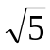 < 0.
Câu 4: 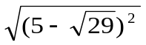 có giá trị bằng:
A. 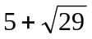 ; B. – 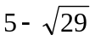 ; C. 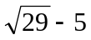 ; D. 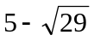
Câu 5: Căn bậc ba của 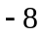 là :
A. 2 B. -2 C. 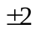 D. Không tồn tại
Câu 6. Rút gọn biểu thức 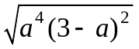 với a < 3 ta được:
A. a²(3 – a ) B. a²(a + 3 ) C. a²(a - 3 ) D. -a²(a + 3 )
Phần II: (7,0 điểm) Tự luận:
Bài 1: ( 3,0 điểm) Tính giá trị của biểu thức:
a) A = 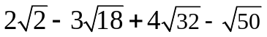 b) B = 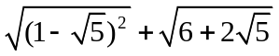 c) C = 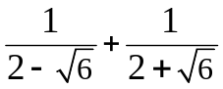
Bài 2. (1,0 điểm) Tìm x biết: 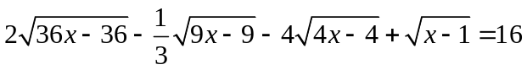
Bài 3: ( 2,0 điểm) Cho biểu thức: A = 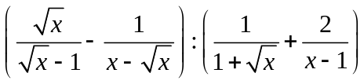
a) Tìm điều kiện của x để biểu thức A có nghĩa.
b) Rút gọn biểu thức A.
c) Tính các giá trị của x để A > 0
Bài 4: (1,0 điểm) Tìm giá trị nhỏ nhất của A = 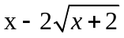
---- Hết ----

